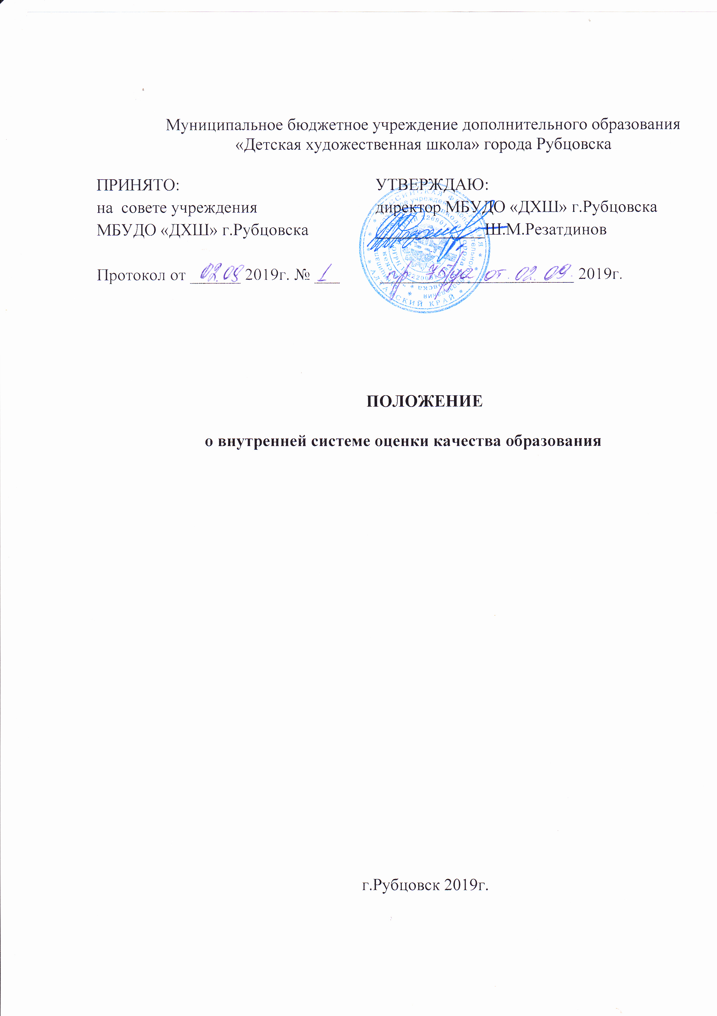
Настоящее Положение разработано в соответствии со ст. 28 ФЗ «Об образовании в РФ» от 29.12.2012 № 273-ФЗ, Уставом МБУДО «Детская художественная школа» города Рубцовска (далее - Учреждение).

1. Общие положения

Оценивание знаний и умений обучающихся преследует следующие цели:
- оптимизировать желания обучающегося на целенаправленную учёбу;
- формировать самооценку обучающегося, поддерживать выбор им дальнейшего образовательного пути;
- направлять действия преподавателя по поддержанию обучения обучающегося и его индивидуального развития.

2. Оценивание знаний и умений обучающихся

2.1. Порядок оценивания знаний и умений обучающегося:
- знания и умения обучающегося оценивает преподаватель соответствующего предмета на основании соответствия знаний и умений обучающегося, продемонстрированных в его устных ответах, письменных и практических работах, а также практической деятельности, требованиям, изложенным в учебной программе;
- в начале полугодия преподаватель сообщает обучающимся требования, предъявляемые к их знаниям и умениям, а также время проведения просмотров, экзаменов, контрольных работ;
- время проведения просмотров, экзаменов, контрольных работ согласовывается заместителем директора по УВР с преподавателями других учебных дисциплин;
- для обучающегося выпускных классов школа проводит выпускной экзамен (или контрольный урок) по всем предметам; требования экзамена определяются в учебной программе;
- при оценке знаний и умений обучающегося используется пятибалльная система;
- если за экзамен, просмотр или контрольную работу получена неудовлетворительная оценка (или оценка не была получена в связи с не аттестацией по какой-то причине), то обучающемуся даётся возможность повторного ответа или повторной работы определён учебной программой Учреждения.

3. Оценки по пятибалльной системе

3.1.Оценки «5» («очень хорошо») удостаивается обучающийся, устный ответ которого, его письменная работа, результат исполнения программы в полной мере на 90-100%соответствует требованиям учебной программы.
3.2. Оценки «4» («хорошо») удостаивается обучающийся, устный ответ которого, его письменная работа, результат исполнения программы в полной мере на 70-89% соответствует требованиям учебной программы, но содержат незначительные погрешности, мелкие ошибки.
3.3. Оценки «3» («удовлетворительно») удостаивается обучающийся, устный ответ которого, его письменная работа, результат исполнения программы на 45-69% соответствует требованиям учебной программы, но содержат значительные погрешности и ошибки.
3.4. Оценки «2» («неудовлетворительно») удостаивается обучающийся, устный ответ которого, его письменная работа, результат исполнения программы лишь частично ( на 20-44%) соответствует требованиям учебной программы и содержат значительные ошибки.
3.5. Оценки «1» («плохо») удостаивается обучающийся, устный ответ которого, его письменная работа, результат исполнения программы не отвечает требованиям учебной программы (0-19%).

4. Промежуточная итоговая аттестация

4.1. Промежуточная аттестация - это оценка по учебной дисциплине, выставляемая за четверть, полугодие, год на основании всех оценок, полученных соответственно в течение четверти, полугодия и выставленных в классном журнале.
4.2. Итоговая аттестация – выставляется в выпускном классе по итогам последнего учебного полугодия и заключительной экзаменационной оценки.
4.3. Обучающийся и его родители (законные представители) имеют право оспорить оценки в течение 10 рабочих дней после получения информации и представить директору Учреждения письменное заявление.
4.4. Директор принимает решение и осведомляет о нём письменно родителей (законных представителей) обучающегося в течение 5 дней после принятия решения.

